- 選擇題：每題4分，共20分。
( )1. 等速旋轉且角速度為ω 的軸上附加一個質量m，其旋轉半徑為r，則對該質量的敘述何者正確？
(A) 切線速度為 ω/r (B) 向心加速度為 ω² / r
(C) 切線加速度為r ×ω² (D) 向心力為m×r×ω²
( )2. 兩個物體質量皆為M，連結在定滑輪繩子的兩端，如下圖 所示。如果不考慮摩擦力與繩子質量，請問該繩子的張力為多少？ ( g: 重力加速度)
(A) (Mg/ 2 ) sin θ
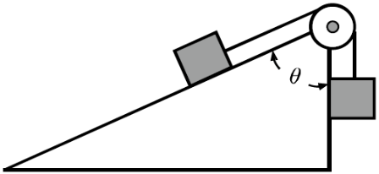
(B) (Mg/ 2 ) ( 1+cos θ )
(C) (Mg/ 2 ) cos θ
(D) (Mg/ 2 ) (1+sin θ )
( )3. 若作用力F 與位移S 的夾角為θ ，則下列敘述何者正確？
(A) θ =180 °時，則功 W=–F × S
(B) θ =180 °時，則作用力與位移的方向互相垂直
(C) θ = 90 °時，則功 W=F × S
(D) θ = 0 °時，則作用力與位移的方向相反
( )4. 有關功與能之敘述，下列何者錯誤？
(A) 物體作等加速圓周運動時向心力不做功
(B) 1 kW 之功率大於1 hp ( 馬力 ) 之功率
(C) 一物體在斜面上往下滑動時受到摩擦力作用，則在滑動的期間物體的機械能仍然守恆
(D)不論是否有摩擦力，外力對物體所做的功都等於物體動能的變化量。
( )5. 三軸 CNC 工具機Z 軸的主軸轉速為12000rpm，則其角速度為多少rad / s？
(A) 100π
(B) 200π
(C) 300π
(D) 400π

- 填充題 : 每題8分，共80分。
本大題有八題計算題，每題的答案有的有些遺漏，請將正確的答案填入[ ]中，並依下列規則劃記到電腦答案卡上！
數值 | 劃記（塗黑） | 數值 | 劃記（塗黑）
01 | A | 09 | D,E
02 | B | 10 | A,D,E
03 | C | 11 | B,D,E
04 | D | 12 | C,D,E
05 | E | 13 | A,C,D,E
06 | A,E | 14 | B,C,D,E
07 | B,E | 15 | A,B,C,D,E
08 | C,E

1. 一物體A質量為5.5kg，以長r ＝ 50 cm繩索繫於一支點，如圖(一)所示，若將物體提高至θ=60度位置後靜止釋放，不計繩重，則此物體於擺盪期間繩索之最大張力 [ ]0 N。g=10m/s²
圖 (一) 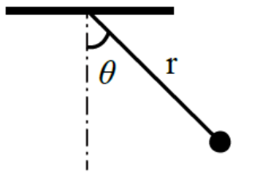

2. 如圖( 二 )所示的水平旋轉鞦韆，鋼索長L 為5m，一端固定於上方旋轉控制盤，另一端則承載一質量為20kg 的乘客，該乘客以等角速度2rad/s 在水平面上旋轉，如果不考慮鋼索質量、空氣阻力與摩擦力等其他因素，則圓周運動的向心力為200$\sqrt{ [ ]}$ N。

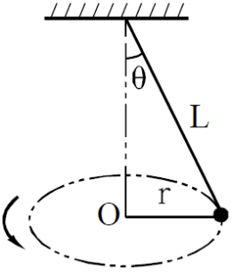

圖 (二)
3. 一顆棒球以V₀ m/s的速度被擊出，如果不考慮空氣阻力等其他因素，該棒球的飛行路徑如圖( 三 ) 所示。若球飛行120m遠後擊中計分板牆，擊中位置在X軸上方10m。現依前述條件計算該棒球的初速度V₀，則其整數部分的數字總和為 [ ]。( 假設重力加速度為10m/ s² )

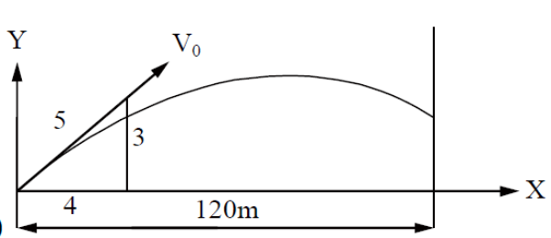

圖 ( 三 )

4. 如圖 ( 四 ) 所示，一質量10 kg物體由靜止沿斜面滑下S距離後，開始壓縮彈簧至物體完全停止，若彈簧壓縮量為2.5 cm，彈簧常數為1000N/cm，假設重力加速度g= 10m/ s²，斜面為光滑不計摩擦影響，則物體下滑距離S應為 [ ]0 cm。

圖 ( 四 ) 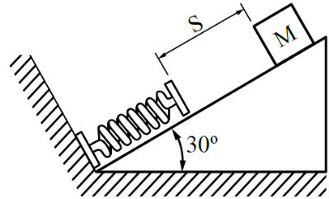
5. 某直線路段交通標示的速度限制50Km/hr，但是當雨天濕滑時，輪胎與地面的摩擦係數將從0.9降為0.2，所以當車輛行經一半徑為50m的水平圓弧彎道時，車速V須降低才能避免側滑，若 g=10m/s²，則此時最高車速V Km/hr的數字總和為 [ ]。

6. 直徑 1 m 的均質圓盤，從靜止以等角加速度α 繞圓心轉動，1 秒後圓盤轉動的角位移為2π rad，此時圓盤邊緣上任一點的法線加速度為 [ ] π² m/ s²。

7. 質量為 1 kg 的物體以 5m/ s 的速度在光滑水平面上做等速直線運動，今欲設計讓此物體撞擊一彈簧，當彈簧被壓縮0.1 m 後該物體的速度剩下3.5 m/ s，則該彈簧的彈簧常數為 [ ]75 N。

8. 如圖( 八 )所示， A、B、C 三物體分別重10 kg、20 kg、30 kg。若繩索不會伸長，也不計滑輪重量與繩索間摩擦力影響，假設重力加速度g = 10 m/ s²，則B和C兩物間的繩索所受到的張力為 [ ]0N。

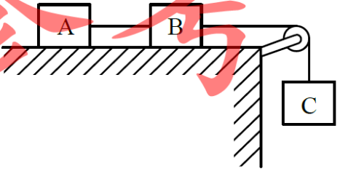

圖( 八 )

